Automatizační cvičení

|  |  |  |  |  |
| --- | --- | --- | --- | --- |
| **A4** | 106 Lineární elektropneumatika | | | |
| Tenk Jakub | |  | 1/4 | Známka: |
| 8. 9. 2021 | | 15. 9. 2021 |  | Odevzdáno: |

Zadání:

Navrhněte reléové ovládání 3 pneupohonů s činností podle harmonogramu C- B- A+ C+ B+ A-. Ovládání doplňte o podtlakovou ochranu. V referátu uveďte tabulku použitých prvků, harmonogram činnosti, silový pneumatický obvod a elektrické liniové schéma s komentáři jednotlivých linií.

Tabulka použitých prvků:

|  |  |
| --- | --- |
| Tabulka použitých prvků v elektrickém schématu | |
| Značka | Význam |
| START | Tlačítko start |
| STOP | Tlačítko stop |
| R1 | Hlavní relé |
| 1R1, 3R1 | Přídržný kontakt |
| A, B, C | Pneupohony A, B, C |
| A+, B+, C+ | Cívka rozvaděče, slouží k vysunutí A, B, C |
| A-, B-, C- | Cívka rozvaděče, slouží k zasunutí A, B, C |
| a0, b0, c0 | Koncový spínač zasunutí pohonu |
| a1, b1, c1 | Koncový spínač vysunutí pohonu |

Harmonogram činnosti:

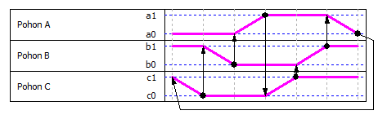

Postup:

1. Sestrojíme harmonogram dle zadání.
2. Navrhneme elektrické liniové schéma dle harmonogramu.
3. Zapojíme dle schématu.
4. Otestujeme funkčnost zapojení.

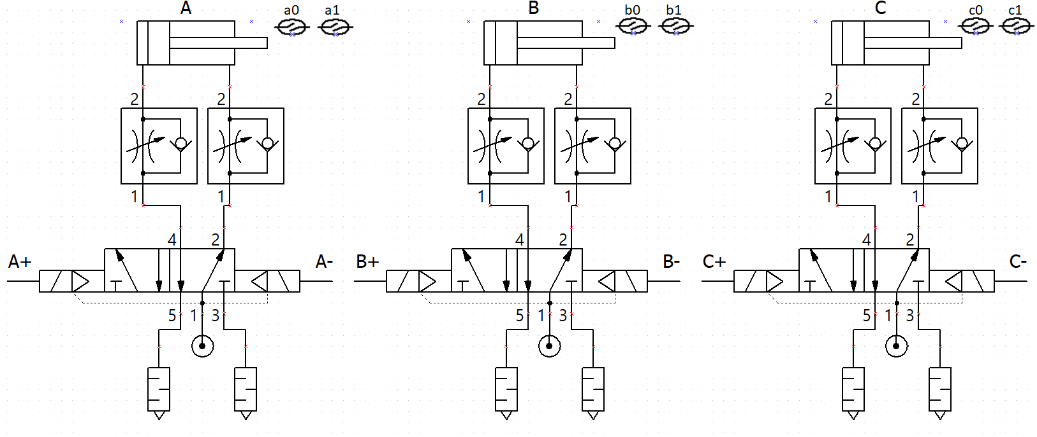Schéma silového pneumatického obvodu:

Elektrické liniové schéma:

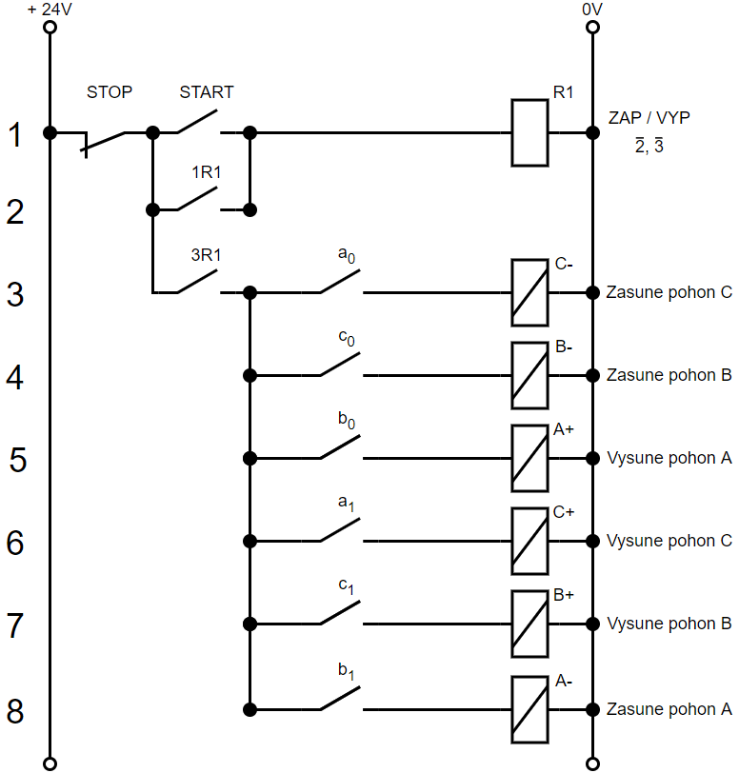

Závěr:

Sestrojení harmonogramu, elektrického liniového schématu a následné zapojení bylo bez problému. Po otestování obvod fungoval dle zadání. Poté jsem dostal zadání, abych obvod doplnil o tlakový senzor. Nejdříve jsem musel přijít na to, jak senzor funguje, což nebyl problém. Zjistil jsem, že když je v pneumatickém obvodu tlak, tak snímačem neproudí elektrický proud. Takže díky této informaci jsem upravil elektrický obvod a vše fungovalo, tak jak mělo.